**INFORME PANORÁMICO**

NOMBRE : VÍCTOR SALAZAR

EDAD : 26 AÑOS

CODIGO : 451

REFERENTE : IBETH YABAR

FECHA : 11 / 08 / 22

A la evaluación de la Radiografía Panorámica, se observa:

* Mineralización bilateral del ligamento estilohioideo.
* Neumatización alveolar de senos maxilares.
* Ausencia de piezas 38, 33 y 48.
* Piezas 18 y 28 en infraoclusión, y en posición distoangular.
* Restauraciones coronarias en piezas 16, 24, 25, 26, 27, 37 y 36.
* Pieza 47 cavidad coronaria con compromiso pulpar. Ensanchamiento del espacio periodontal con incremento de la densidad ósea circundante.
* Piezas 12, 42 y 43 giroversadas.
* Reabsorción de crestas óseas alveolares en el sector anteroinferior.

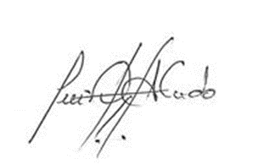

Atentamente:

CD. Luis Díaz Alvarado

Especialista en Radiología oral y Maxilofacial

COP 13883 RNE 0099